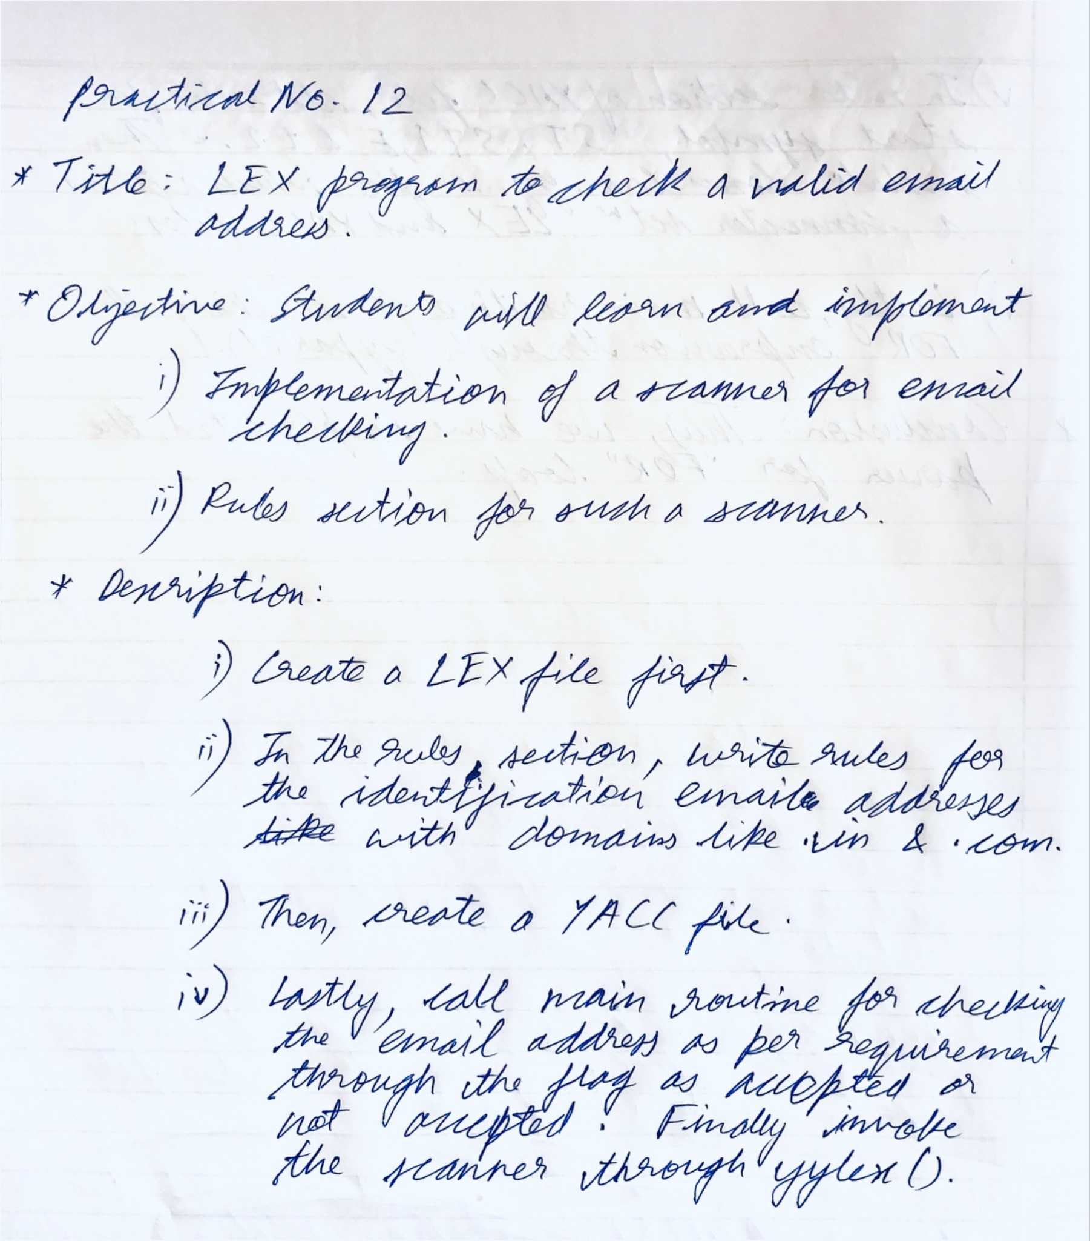

**Code for LEX:**

| %{ #include <stdio.h>  void yyerror(const char *s); %}  %%  ^[a-zA-Z0-9._%+-]+@[a-zA-Z0-9.-]+\.[a-zA-Z]{2,}$ { printf("Valid Email: %s\n", yytext); } . { printf("Invalid Email: %s\n", yytext); }  %%  int main() {  printf("Enter an email address:\n");  yylex();  return 0; }  int yywrap(){ return 1; }  void yyerror(const char *s) {  printf("Error: %s\n", s); } |
| --- |

**Output:**

